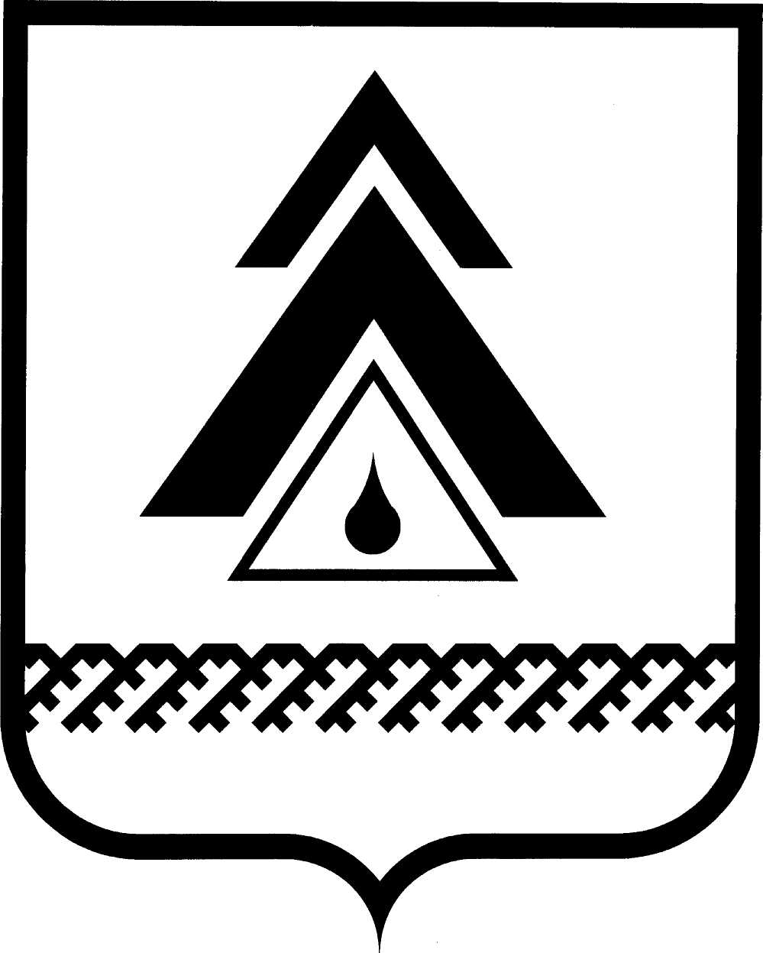
ПРОЕКТ

ДУМА НИЖНЕВАРТОВСКОГО РАЙОНА
Ханты-Мансийского автономного округа - Югры

РЕШЕНИЕ

от _____________  г. Нижневартовск | № _____

О внесении изменения в Устав
Нижневартовского района

Руководствуясь Федеральными законами от 06.10.2003 № 131-ФЗ «Об общих принципах организации местного самоуправления в Российской Федерации», от 06.02.2019 № 3-ФЗ «О внесении изменений в статьи 21 и 26.3 Федерального закона «Об общих принципах организации законодательных (представительных) и исполнительных органов государственной власти субъектов Российской Федерации» и статьи 15 и 16 Федерального закона «Об общих принципах организации местного самоуправления в Российской Федерации»,

Дума района

РЕШИЛА:

1. Внести изменение в Устав Нижневартовского района согласно приложению.

2. Направить настоящее решение на регистрацию в Управление Министерства юстиции Российской Федерации по Ханты-Мансийскому автономному округу – Югре в установленные законодательством сроки для государственной регистрации.

3. Решение опубликовать (обнародовать) на официальном веб-сайте администрации Нижневартовского района (www.nvraion.ru) и в приложении «Официальный бюллетень» к районной газете «Новости Приобья» после государственной регистрации.

Председатель Думы района  ______________И.В. Заводская |  | Глава района  ______________Б.А. Саломатин
Приложение к решению
Думы района
от __________ № _____

Изменение в Устав Нижневартовского района

1. Пункт 36 части 1 статьи 6 после слова «прав» дополнить словами «коренных малочисленных народов и других».

